**Sennheiser Perkuat Perannya dalam Spectrum Dialogue sebagai Mitra Audio Resmi di Asia-Pacific Spectrum Management Conference**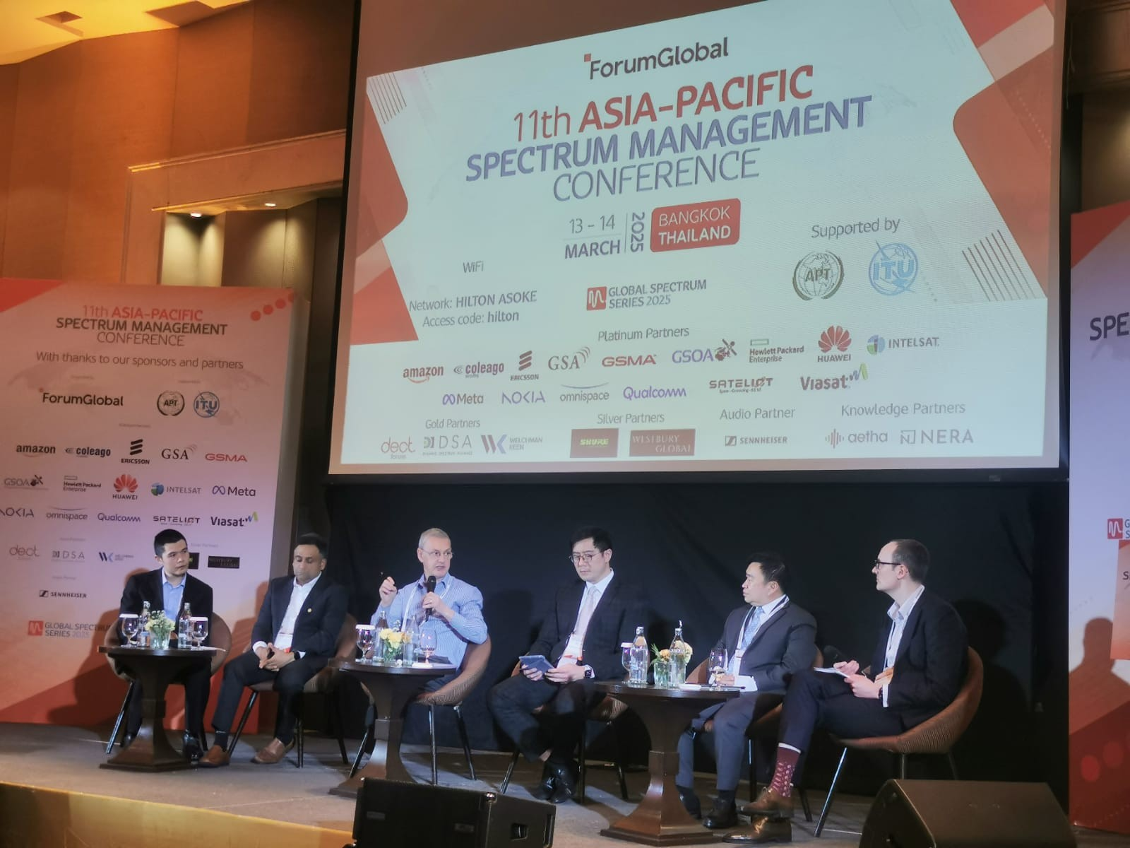

**Sennheiser dengan bangga telah berpartisipasi dalam Asia-Pacific Spectrum Management Conference ke-11 sebagai Mitra Audio Resmi. Diselenggarakan di Bangkok, Thailand pada tanggal 13–14 Maret 2025, acara ini mempertemukan para pembuat kebijakan global, regulator, dan pemimpin industri untuk membahas isu-isu mengenai spektrum yang paling krusial yang membentuk masa depan komunikasi dan konektivitas nirkabel di kawasan Asia-Pasifik. Acara ini merupakan bagian dari Global Spectrum Series yang merupakan rangkaian konferensi kebijakan spektrum regional terbesar di dunia.**

Sejak tahun 2013, Sennheiser telah menjadi peserta aktif sekaligus sponsor dalam Asia-Pacific Spectrum Management Conference dengan terus mendorong inklusi Programme Making and Special Events (PMSE) dalam dialog kebijakan spektrum. Secara khusus, Sennheiser menyoroti pentingnya alokasi *frequency band* untuk pengoperasian sistem mikrofon nirkabel di kawasan ini.

Pada konferensi tahun ini, Sennheiser diwakili oleh Vaughan John, Spectrum Policy and Standards Manager, yang turut berkontribusi dalam diskusi panel para pakar dengan membahas pengaruh 5G yang terus berkembang terhadap PMSE. Dalam kesempatan tersebut, John juga membagikan wawasan mengenai “5G dalam Audio PMSE,” dengan menyoroti bagaimana standar baru DECT NR+ akan mewujudkan komitmen spektrum 5G terhadap PMSE, serta menjelaskan lebih lanjut mengenai pekerjaan yang dilakukan dalam proyek MERCI.

“Seiring dengan munculnya kebijakan spektrum yang baru, sangat penting bagi PMSE untuk memiliki suara dalam diskusi tersebut,” ujar Vaughan. “Sennheiser berkomitmen juga untuk berkolaborasi dengan para regulator dan pemangku kepentingan guna memastikan kebutuhan industri audio turut dipertimbangkan dalam penyusunan kebijakan spektrum—terutama di kawasan yang begitu beragam dan dinamis seperti Asia-Pasifik.”

|  |  |
| --- | --- |
| “DECT NR+ akan memenuhi komitmen yang ditawarkan 5G terhadap pengguna PMSE,” ujar Vaughan John, Spectrum Policy and Standards Manager, Sennheiser | Ein Bild, das Menschliches Gesicht, Kleidung, Person, Shirt enthält.  KI-generierte Inhalte können fehlerhaft sein. |

Keterlibatan Sennheiser dalam konferensi ini menyoroti komitmennya yang sudah lama dengan kebijakan spektrum dan misi berkelanjutan untuk melindungi dan mendukung akses spektrum bagi para pengguna mikrofon nirkabel dan audio PMSE.

The Asia-Pacific Spectrum Management Conference yang diselenggarakan oleh Forum Global dalam kemitraannya dengan Asia-Pacific Telecommunity (APT) dan International Telecommunication Union (ITU) menghadirkan sesi-sesi yang berfokus pada harmonisasi spektrum, *mid-band deployment*, inovasi 6G, dan kerangka regulasi untuk satelit dan konektivitas langsung ke perangkat.

Sennheiser tetap berkomitmen untuk mendukung komunitas audio global melalui thought leadership, kemitraan industri, dan solusi teknologi yang memenuhi tuntutan lanskap nirkabel masa kini.

**Tentang Merek Sennheiser**

Kami hidup dan bernapas dengan audio. Kami didorong oleh semangat untuk menciptakan solusi audio yang membuat perbedaan. Membangun masa depan audio dan menghadirkan pengalaman suara yang luar biasa bagi pelanggan kami – inilah yang telah diwakili oleh merek Sennheiser selama lebih dari 75 tahun. Sementara solusi audio profesional seperti mikrofon, solusi pertemuan, teknologi streaming, dan monitoring system adalah bagian dari bisnis Sennheiser electronic SE & Co. KG, bisnis dengan perangkat konsumen seperti headphone, soundbar, dan alat bantu dengar yang disempurnakan untuk berbicara dioperasikan oleh Sonova Holding AG di bawah lisensi Sennheiser.

[www.sennheiser.com](http://www.sennheiser.com)

[www.sennheiser-hearing.com](http://www.sennheiser-hearing.com)

**Kontak Media untuk Communications Manager | Sennheiser APAC**

Phang Su Hui

Suhui.phang@sennheiser.com

M +65 91595024

**Kontak Media untuk IND PR Agency | Occam**

Septa Perdana

Septa@occam.co.id

M +62 82111509853